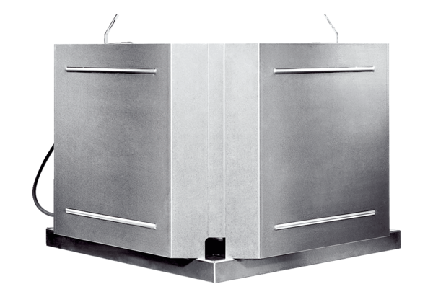Центробежный крышный вентилятор DRD 31 ECКомплект поставки: 1 штукАссортимент: E
Номер артикула: 0087.0172Изготовитель: MAICO

